**Desafío práctico**

**Creando y Consultando**

Te damos la bienvenida a este ejercicio, donde podrás crear una base de datos en MongoDB, y luego de insertar algunos datos tendrás la oportunidad de realizar algunas consultas.

Asumamos que tenemos una nueva balanza que permite registrar diariamente el peso del dueño, esta balanza guarda los datos en una base de datos MongoDB.

En este ejercicio manipularemos los datos en función de las pruebas conceptuales de la balanza por parte del equipo de pruebas. Para ello debes realizar lo siguiente:

1. Importar la [base de datos](https://nextu-latam-content-production.nextu.com/generador_recursos_globales/shared_images/46_199_1_1__3042.zip): Descomprime el archivo e importa los datos de la carpeta dump.

C:\Program Files\MongoDB\Tools\100\bin>mongorestore.exe

2021-05-24T10:02:09.780-0600 using default 'dump' directory

2021-05-24T10:02:09.785-0600 preparing collections to restore from

2021-05-24T10:02:09.802-0600 reading metadata for balanza.mediciones from dump\balanza\mediciones.metadata.json

2021-05-24T10:02:09.869-0600 restoring balanza.mediciones from dump\balanza\mediciones.bson

2021-05-24T10:02:09.881-0600 no indexes to restore

2021-05-24T10:02:09.881-0600 finished restoring balanza.mediciones (2 documents, 0 failures)

2021-05-24T10:02:09.882-0600 2 document(s) restored successfully. 0 document(s) failed to restore.

C:\Program Files\MongoDB\Tools\100\bin>

1. Agregar 2 mediciones:
   * día: 3, peso: 23
   * día: 4

> db.mediciones.insert({ "dia": 3 , "peso" : 23})

WriteResult({ "nInserted" : 1 })

> db.mediciones.insert({ "dia": 4 })

WriteResult({ "nInserted" : 1 })

1. **Consultar** las mediciones.

> db.mediciones.find({})

{ "_id" : ObjectId("5b0cda7d5100e017b0e69d99"), "dia" : 3, "peso" : 25 }

{ "_id" : ObjectId("5b0cdaa45100e017b0e69d9a"), "dia" : 2, "peso" : 22 }

{ "_id" : ObjectId("60abceface6eb193c8870f74"), "dia" : 3, "peso" : 23 }

{ "_id" : ObjectId("60abcf04ce6eb193c8870f75"), "dia" : 4 }

>

1. Exportar las mediciones en formato JSON con Mongo Compass

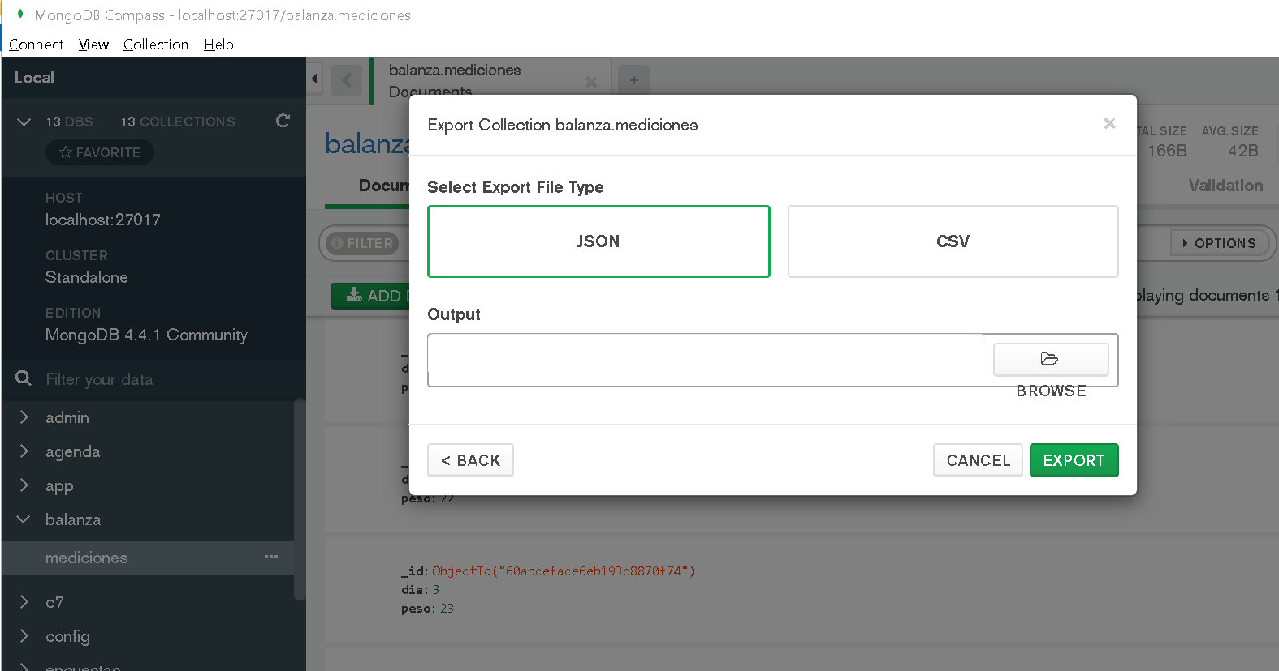

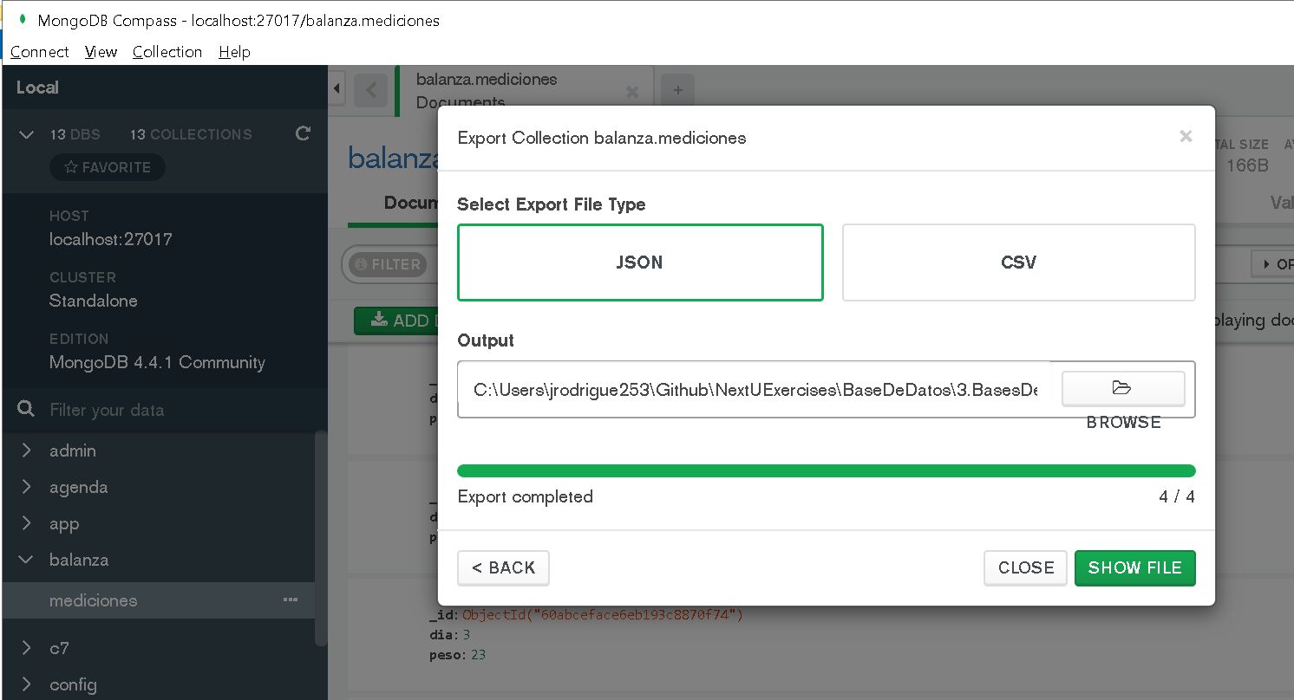

Esperamos hayas disfrutado del ejercicio a medida que refuerzas tus conocimientos en las operaciones para el manejo de base de datos MongoDB.